ПАСПОРТ
Прилуцької спеціальної загальноосвітньої школи-інтернату
І-ІІ ступенів Чернігівської обласної ради
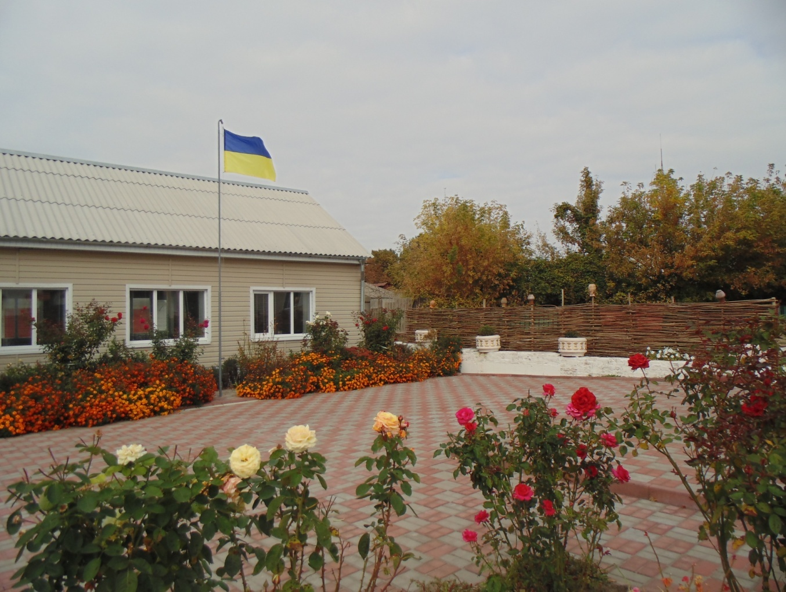

Необхідно створити такі умови, які б відповідали
потребам дитини у розвитку, які б сприяли її
самовихованню і самовизначенню.
М. Монтессорі

2014

- Рік заснування – 1933
- Форма власності – комунальна
- Юридична адреса: вул. Київська, 329, м. Прилуки, Чернігівська область, 17507
Тел./факс (0-237) 5-02-96, e-mail: internat_pryluky@ukr.net
- Шефи школи-інтернату: ВАТ «Прилуцький хлібзавод» (розпорядження голови обласної державної адміністрації від 1 вересня 2010 року № 280)
- Проблема, над якою працює колектив школи:
«Формування основ життєвої компетентності учнів шляхом впровадження елементів інноваційних педагогічних технологій».
6. Кадрове забезпечення.
Директор школи – Мазепа Павло Миколайович, Заслужений працівник освіти України, відмінник освіти України, педагогічний стаж – 44 роки, стаж роботи на даній посаді – 5 років.
Заступники:
- з навчально-виховної роботи – Петрик Марія Іванівна, вчитель-методист, відмінник освіти України, дефектолог, педагогічний стаж – 27 років, стаж роботи на даній посаді – 15 років,
- з виховної роботи – Коргун Олена Іванівна, дефектолог, педагогічний стаж – 18 років, стаж роботи на даній посаді – 3 роки.
Практичний психолог - Любащенко Тетяна Миколаївна, педагогічний стаж 28 років, стаж на даній посаді - 17 років.
Соціальний педагог - Радченко Валентина Брониславівна, педагогічний стаж 23 роки, стаж роботи на даній посаді – 6 років.
Логопед - Яковенко Раїса Олексіївна, педагогічний стаж - 46 років.

Загальна кількість педагогічних працівників – 45, у тому числі з вищою освітою – 37; мають педагогічне звання:
«Заслужений працівник освіти України» - 1,
«Заслужений учитель України» - 1,
«вчитель-методист» – 7,
«вихователь-методист» - 1.
Нагороджені нагрудним знаком «Відмінник освіти України» - 3.
Мають :
вищу кваліфікаційну категорію 21 педагог, І – 4, ІІ – 8, спеціаліст – 12.
Працівників бухгалтерії – 3.
Бібліотекар – 1.
Медичних працівників – 3.
Працівників обслуговуючого персоналу – 22.

7.Учнівський контингент: кількість класів – 9,
кількість учнів – 95, з них:
- діти-сироти та діти, позбавлені батьківського піклування – 4,
- діти-інваліди – 44.

8.Матеріально-технічна база
Кількість навчальних кабінетів – 9
Кількість навчальних майстерень - 4
У закладі функціонує актова зала, кабінет соціально-побутового орієнтування, логопедичний кабінет, кабінет психолога, їдальня, ізолятор, кімната дозвілля, медичний кабінет, спортзал. У школі є 2 спальних корпуси.
9.Навчально-виховний процес у школі побудовано так, щоб забезпечити корекцію і компенсацію психофізичних вад дітей та сприяти формуванню життєвої компетентності учнів.
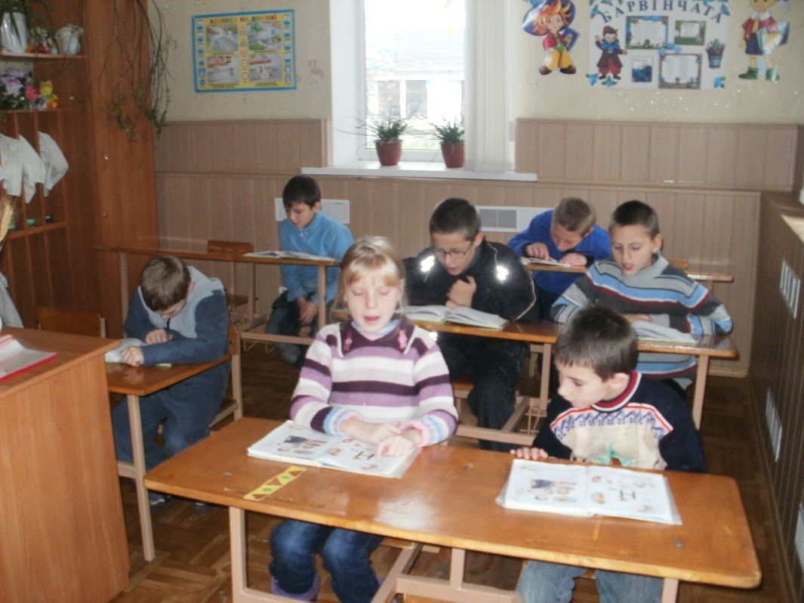
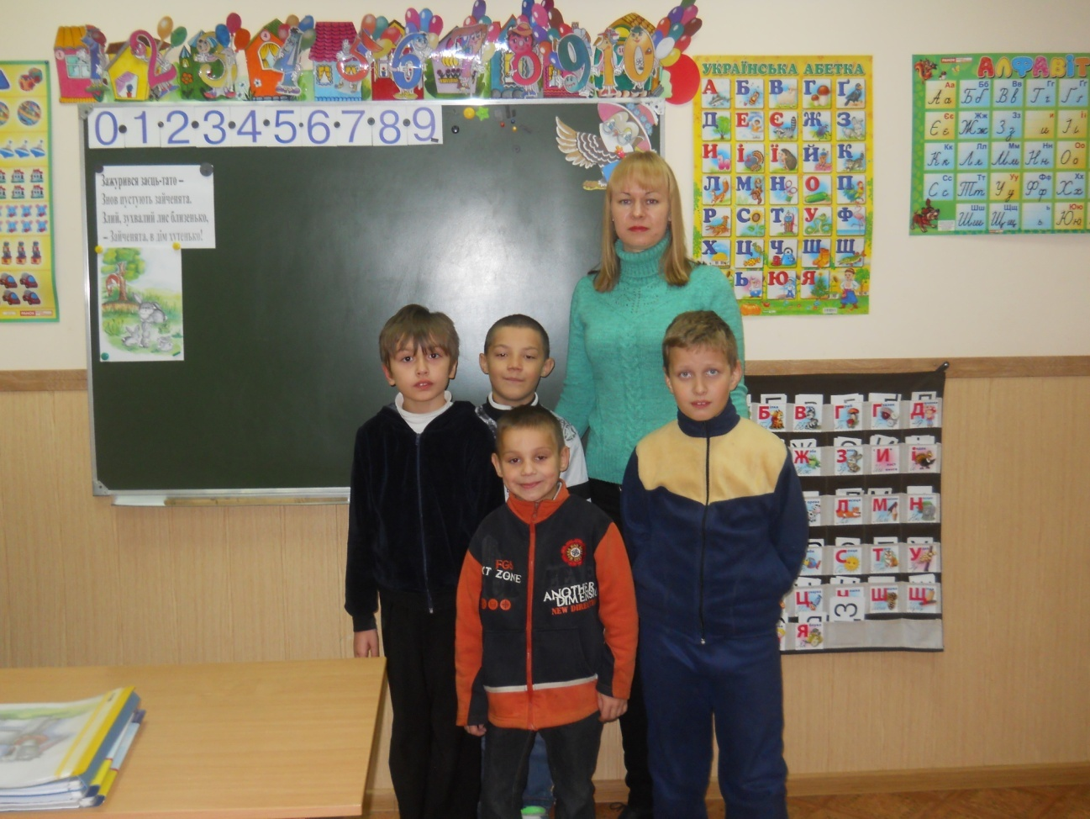
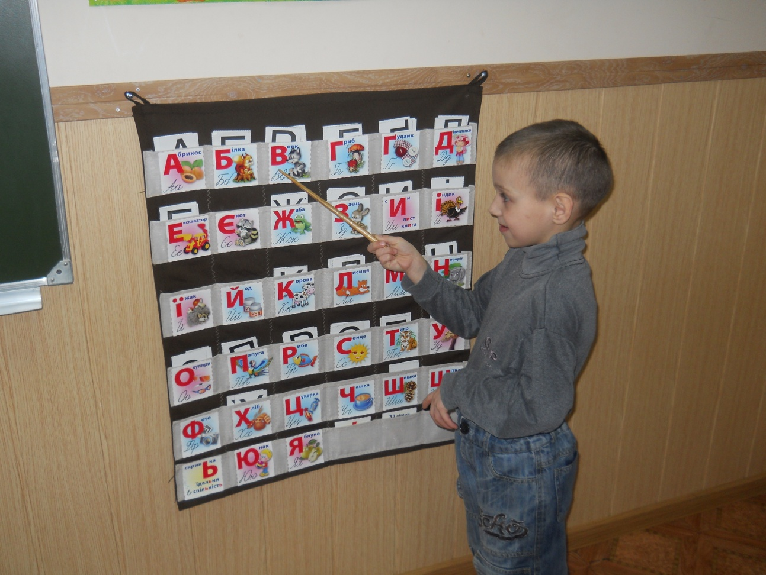

Зусилля педагогічного колективу спрямовуються на підвищення якості навчальної діяльності, рівня вихованості учнів, професійну орієнтацію та підготовку, розвиток творчих здібностей дітей шляхом посилення індивідуальної та корекційно-розвиткової роботи. 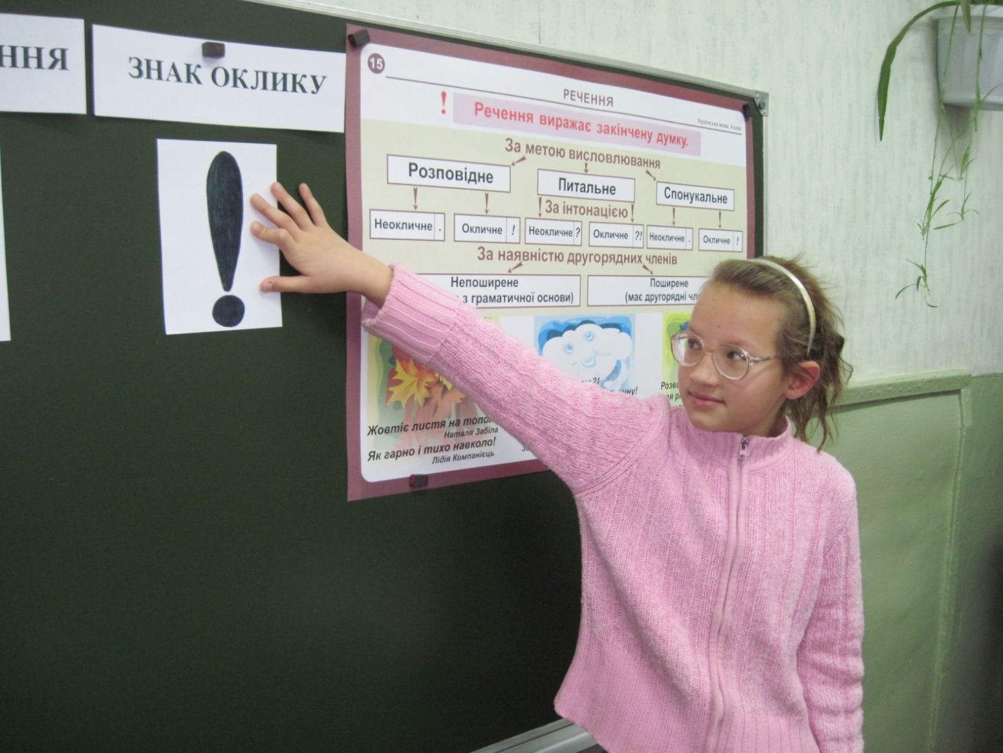
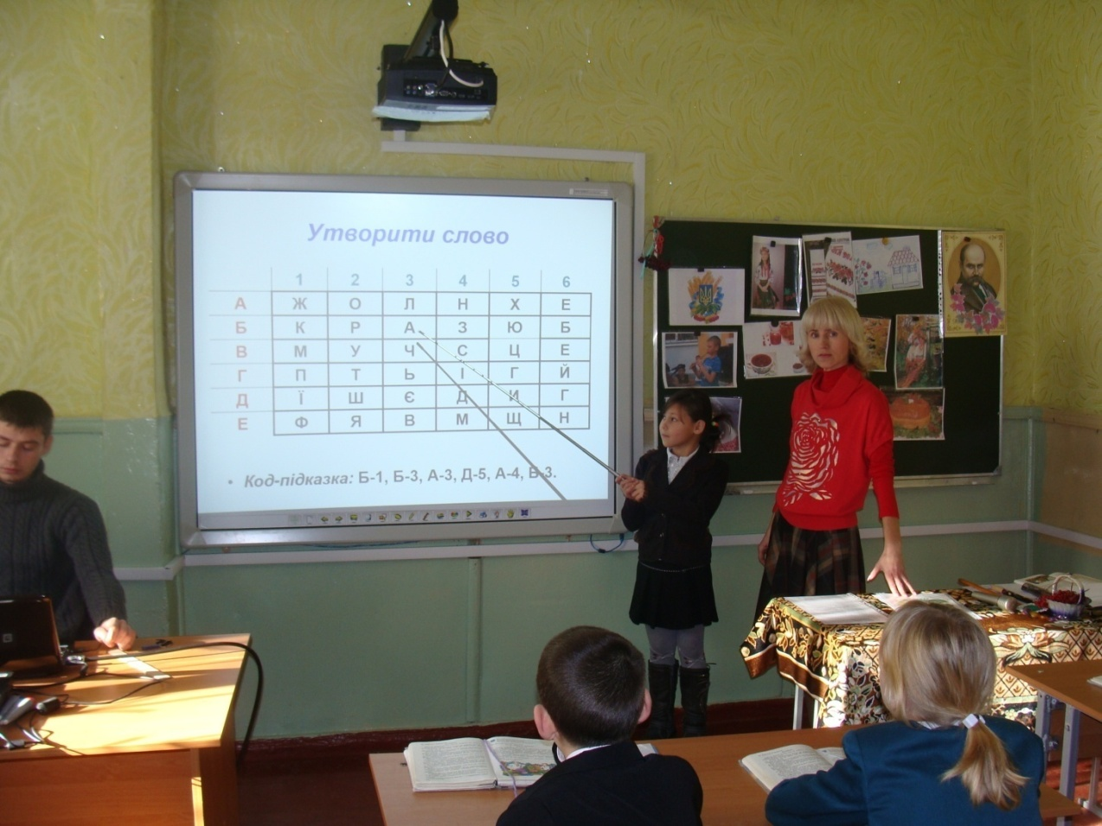

10.Учні школи-інтернату отримують послуги:
- вчителя-логопеда та інших педагогічних працівників,
- соціального педагога,
- практичного психолога,
- лікаря-педіатра,
- медичних сестер,
- шкільного бібліотекаря,
- вчителя ЛФК.

11.Соціально-освітні гарантії:
- Забезпечення права дітей, які потребують корекції розумового розвитку на навчання та здобуття освіти.
- Забезпечення у процесі навчання й виховання систематичного кваліфікованого психолого-медико-педагогічного супроводу з урахування стану здоров’я, особливостей психофізичного розвитку учнів.
- Здійснення соціально-педагогічного патронажу: надання психолого-педагогічної допомоги батькам (особам, які їх заміняють) з метою забезпечення їх активної участі в комплексній навчально-виховній, корекційно-розвитковій роботі.
- Здійснення диференційованого трудового навчання з урахуванням психофізичних, індивідуальних особливостей та можливостей учнів.
- Забезпечення харчуванням відповідно до норм харчування.

12. Корекційно-педагогічна робота здійснюється шляхом проведення:
- охоронно-педагогічного режиму,
- гуманізації навчально-виховного процесу,
- корекційно-розвиткових занять з розвитку мовлення, лікувальної фізкультури, ритміки, СПО,
- формування готовності до навчання учнів 1-го класу,
- індивідуальних і групових занять з математики, української мови, читання з урахуванням особливостей розвитку учнів,
- фізкультхвилинок та валеологічних пауз на уроках,
- розвитку дрібної моторики під час навчально-виховного процесу.
- проведення дидактичних ігор і вправ з сенсомоторики в пропедевтичний період, на уроках образотворчого мистецтва, трудового навчання,
- використання на уроках елементів логоритміки,
- максимальної опори на практичну діяльність учнів,
- днів здоров’я,
- принципу корекції знань на всіх уроках навчального плану,
- екскурсій в природу,
- стабільного рухового режиму учнів.

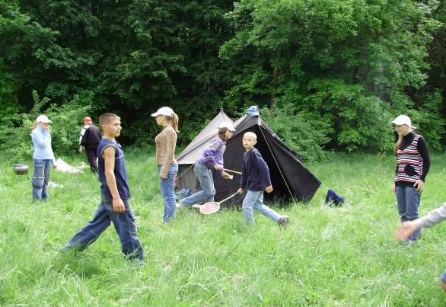

13. Корекційно-виховна робота спрямована на: компенсацію недоліків для реалізації ідеї соціальної адаптації та реабілітації дітей з вадами розвитку, виховання в учнів позитивних якостей особистості, застосування в практичній діяльності знань, умінь і навичок, набутих у процесі навчання, розвиток творчої особистості, формування світобачення, оволодіння загальнолюдськими цінностями та ін.
У школі працює 28 гуртків
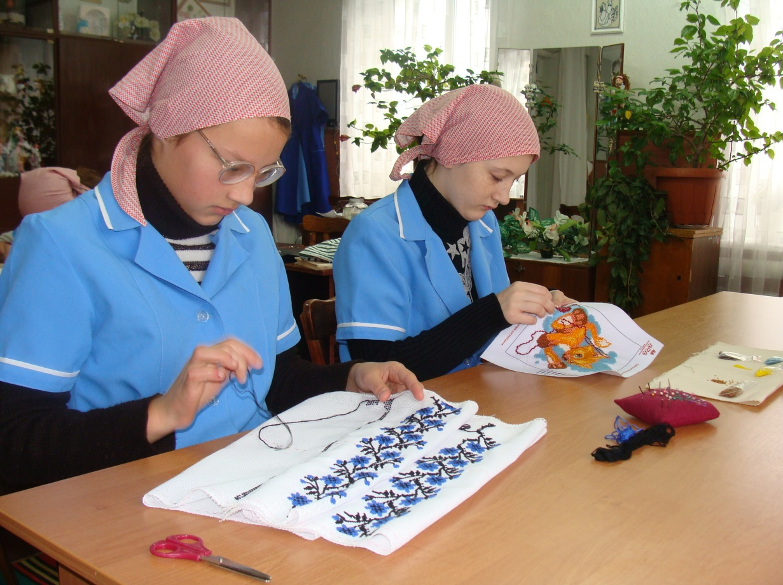

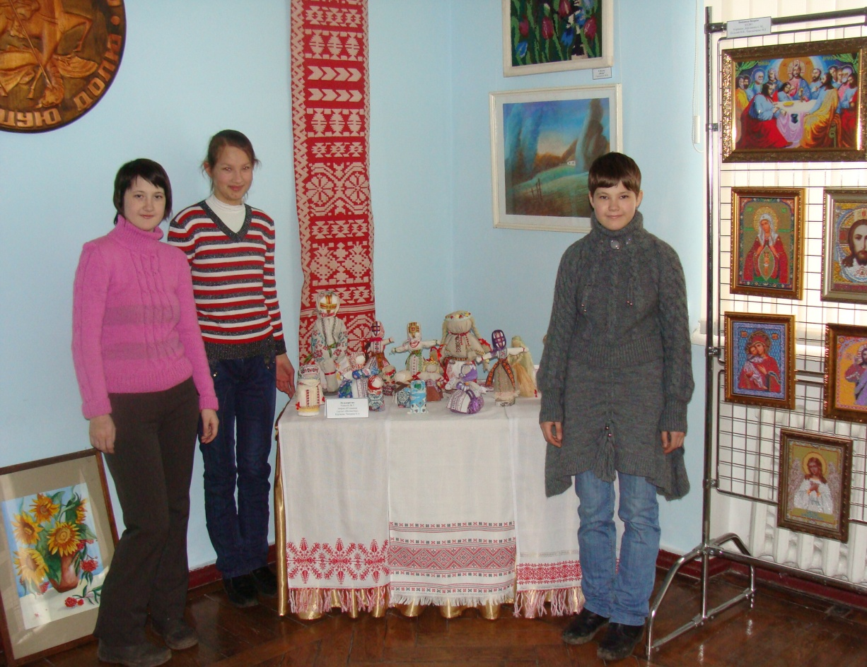

Наші успіхи
Педагогічний колектив школи працює над втіленням в практичну діяльність елементів інноваційних технологій. Учителі і вихователі школи завжди в пошуках нових і вдосконаленні існуючих форм, методів навчання і виховання, управління навчально-виховним процесом.
Вихованці закладу року в рік беруть активну участь у виставках декоративно-прикладного та вжиткового мистецтва обласного фестивалю художньої творчості «Повір у себе». Були учасниками Всеукраїнського конкурсу-фестивалю «Таланти багатодітної родини», який проводився при підтримці Міністерства у справах сім’ї, молоді та спорту України.
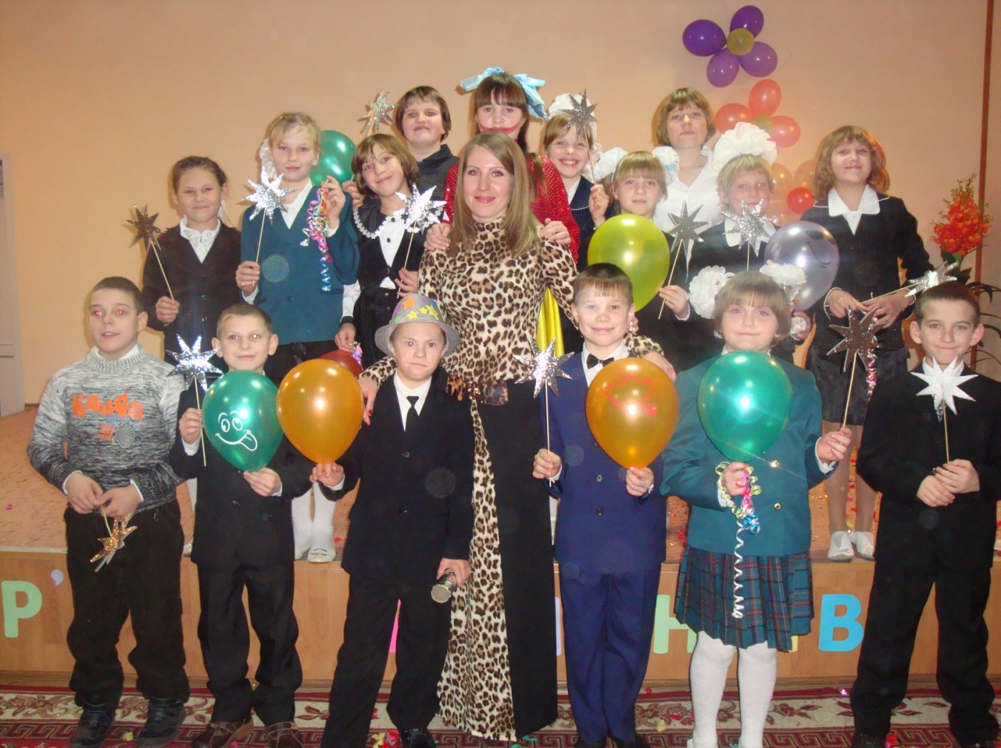
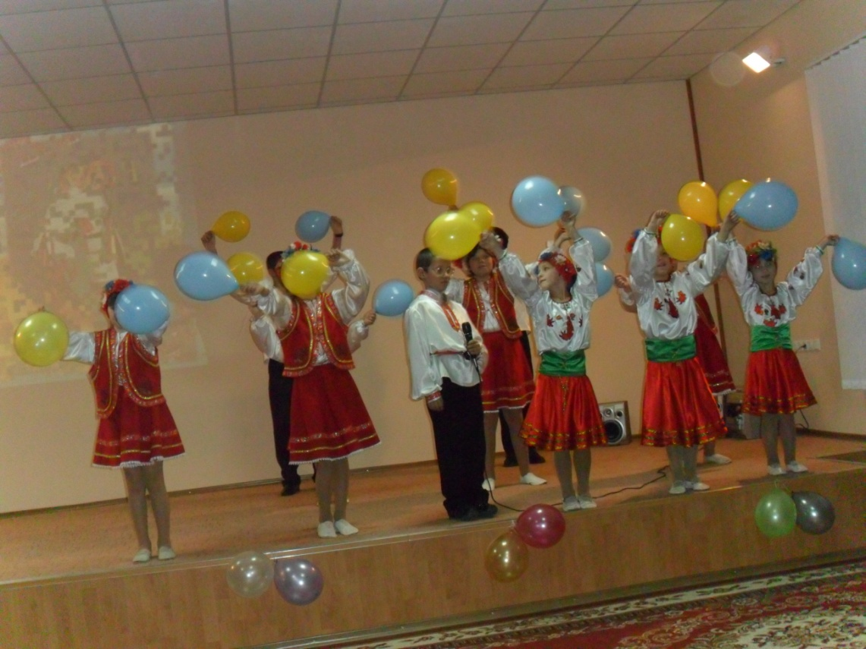
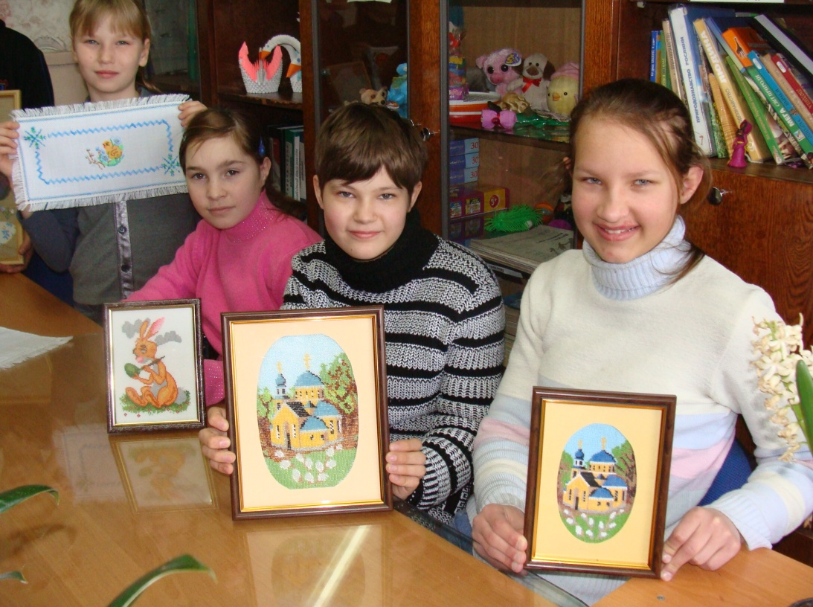
З 14 по 21 вересня в м. Миколаїв проходили фінальні змагання XXI Спартакіади «Повір у себе» серед дітей інвалідів усіх нозологій з настільного тенісу. Четверо спортсменів нашої школи захищали честь області в цій Спартакіаді і здобули такі нагороди:
Нечипорчук Володимер – I місце в старшій віковій групі, I місце в абсолютній першості;
Красняник Микола – I місце в молодшій віковій групі;
Курбаль Ірина – I місце в молодшій віковій групі, II місце в абсолютній першості;
Шабалтас Катерина – II місце в старшій віковій групі, III місце в старшій віковій групі

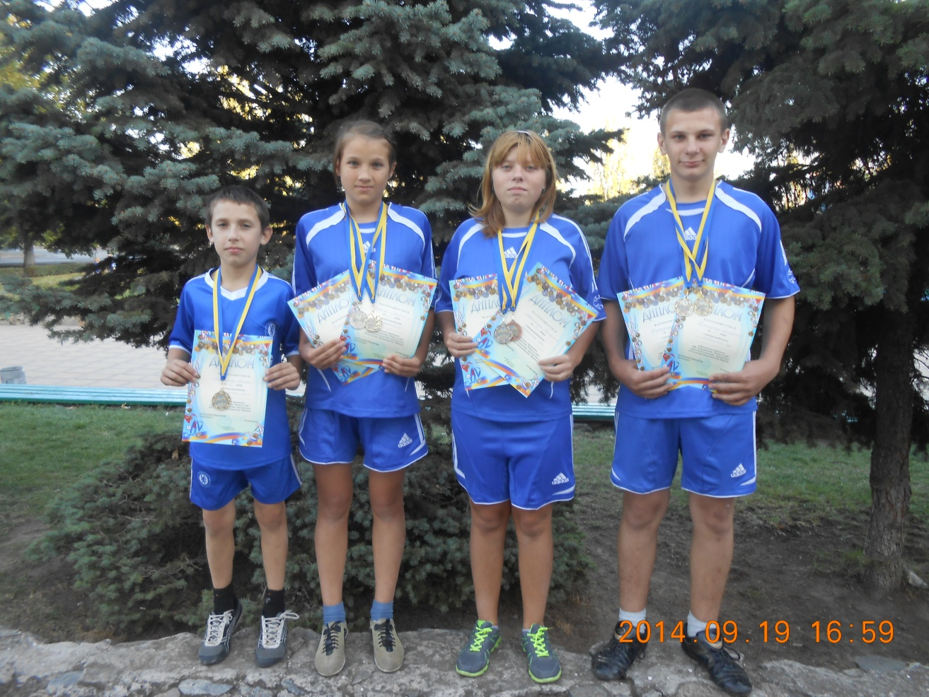
Збірна команда школи з настільного тенісу.
У Всеукраїнському турнірі з настільного тенісу серед дітей-інвалідів, потерпілих внаслідок Чорнобильської катастрофи , команда Прилуцької спеціальної школи-інтернату I-II ступенів взяла участь у першості області з настільного тенісу серед дітей інвалідів і посіла перше місце. Гордістю школи-інтернату є її випускник, чемпіон Всесвітньої олімпіади в Шанхаї з настільного тенісу Шелест Олексій.
Варто відзначити, що рішенням науково-методичної ради ЧОІППО ім. К. Д. Ушинського схвалено та рекомендовано до використання у практичній діяльності педагогічними працівниками області методичні рекомендації «Народна іграшка: крок за кроком», яку підготувала Кукса О. Б. Крім цього, схвалено та рекомендовано до використання у практичній діяльності педагогами області такі програми з навчальних предметів спецшкіл-інтернатів:
програма «Історія України, 7-9 кл., яку підготувала Паляничка О. В. та програма «Трудове та професійне навчання» (столярна справа) 4-9 класи, що підготували Марусич О. В., Грона С. В., Пасівенко А. М.
Особливо слід відмітити підготовлену Куксою О. Б. програму гуртка декоративно-вжиткового мистецтва «Українська лялька-мотанка» для спеціальних загальноосвітніх шкіл для дітей з вадами розумового розвитку.

Методичні розробки педагогів школи друкуються на сторінках фахових видань, зокрема у видавництві «Шкільний світ» та в науково-методичному журналі «Дефектолог».
Запровадження інноваційних педагогічних технологій дозволяє здійснити перехід від традиційного до особиснісно орієнтованого й компетентнісного підходів до організації навчально-виховного та корекційно-реабілітаційного процесу, сприяє накопиченню нових моделей його організації.

